ЧЕЛЯБИНСКАЯ ОБЛАСТЬ

АДМИНИСТРАЦИЯ
ЗЛАТОУСТОВСКОГО ГОРОДСКОГО ОКРУГА
ПОСТАНОВЛЕНИЕ

18.11.2025 г. | № | 437-П/АДМ
г.Златоуст
О запрете выхода и выезда
на лед водоемов Златоустовского городского округа

В соответствии с Федеральным законом Российской Федерации
от 03.06.2006 г. № 74 «Водный кодекс Российской Федерации», Федеральным законом Российской Федерации от 03.02.2025 г. № 4-ФЗ «О безопасности людей на водных объектах», Федеральным законом от 06.10.2003 г. № 131-ФЗ «Об общих принципах организации местного самоуправления в Российской Федерации», «Правил охраны жизни людей на водных объектах в Челябинской области», утвержденных постановлением Правительства Челябинской области от 19.09.2012 г. № 479-П, в связи с понижением температур воздуха, образованием ледового покрова и возникновением реальной угрозы жизни
и здоровью граждан при выходе и выезде на ледовое покрытие водоемов
на территории Златоустовского городского округа,
ПОСТАНОВЛЯЮ:
1. Запретить выход и выезд на лед водоемов Златоустовского городского округа с 18 ноября 2025 года до достижения безопасной толщины льда, установленной «Правилами охраны жизни людей на водных объектах
в Челябинской области», утвержденными постановлением Правительства Челябинской области от 19.09.2012 г. № 479-П.
2. Собственникам гидротехнических сооружений и водных объектов, муниципальному унитарному предприятию «Водоснабжение Златоустовского городского округа» (Кухарев К.С.), обществу с ограниченной ответственностью «Златоустовский «Водоканал» (Иванов А.А.), председателям садовых некоммерческих товариществ и другим водопользователям:
1) обеспечить выявление опасных мест выхода (выезда) на лед водных объектов и установку на них информационных знаков «Выход на лед запрещен!».
2) незамедлительно сообщать о лицах, допускающих выход и выезд
на лед водных объектов в местах, обозначенных запрещающими информационными знаками в Управление муниципальной милиции Администрации Златоустовского городского округа по телефонам территориальных отделов Администрации Златоустовского городского округа: в районе машзавода - 66-00-51; в районе пр. Гагарина - 65-20-25; в районе вокзала - 62-55-05; в районе металлургического завода – 67-88-00 для принятия мер административного характера.
3. Муниципальному казенному учреждению Управление образования
и молодежной политики Администрации Златоустовского городского округа (Рогов С.Ю.) в срок до 25.11.2025 г. провести в образовательных учреждениях беседы с учащимися и их родителями о запрете выхода на лед водоемов.
4. Управлению муниципальной милиции Администрации Златоустовского городского округа (Язовцев Вл.Н.) организовать работу
по составлению административных протоколов на лиц, допустивших выход
и выезд на лед водоемов в запрещенных местах в которых установлены соответствующие запрещающие надписи и знаки по статье 15 Закона Челябинской области от 2 июня 2010 года № 584-ЗО «Об административных правонарушениях в Челябинской области».
5. Лицам, ответственным за выполнение пунктов № 2,3,4 постановления, сообщать о принятых мерах в муниципальное казенное учреждение «Гражданская защита Златоустовского городского округа» по мере выполнения мероприятий.
6. Пресс-службе Администрации Златоустовского городского округа
(Семёнова А.Г.):
1) опубликовать настоящее постановление в газете «Златоустовский рабочий» и разместить на официальном сайте Златоустовского городского округа в сети «Интернет».
2) обеспечить информирование населения Златоустовского городского округа с использованием средств массовой информации о запрете выхода
и выезда на лед водоемов.
7. Организацию и контроль за выполнением настоящего постановления оставляю за собой.
Заместитель Главы  Златоустовского городского округа по инфраструктуре | 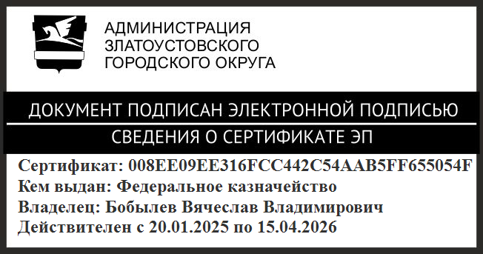 | В.В. Бобылев

